Das war der Automation Golf Day 2021

- Mit 13.200,- neuer Spendenrekord erzielt
- So viele Teilnehmer wie nie zuvor
- Große Hilfe für leidgeprüfte Kinder und deren Eltern

Der 7. Automation Golf Day wurde im niederösterreichischen Lengenfeld ausgetragen und war das bisher erfolgreichste Benefiz-Golfturnier dieser Serie. In der siebenten Auflage konnte ein Reinerlös von 13.200,- Euro erzielt werden.

Die Summe wird zu gleichen Teilen drei Hilfsprojekten zugeführt. Neben dem Dauerprojekt „Kinder- und Familientrauerbegleitung Elke Kohl“ werden Pflegehilfsmittel sowie ein Hightech-Epilepsie-Armband und Spezialwannenkissen für die unheilbar erkrankten Elias (12 Jahre, Krems) und Feli (14 Jahre, Tulln) finanziert.

Nach Corona-bedingtem Ausfall des Automation Golf Day im letzten Jahr, waren die Erwartungen des Veranstalters care@automation sehr niedrig. Das OK-Team rund um Präsident Dietmar Buxbaum wurde aber eines Besseren belehrt. Viele Unternehmen unterstützten die Charity-Initiative mit ihrem Sponsoring ebenso wie die 84 Spieler, die zu einem neuen Teilnehmerrekord führten. Außerdem beteiligten sich 10 Damen und Herren am kostenlosen Schnupperkurs, um vielleicht im nächsten Jahr selbst am Turnier teilzunehmen.

Mit großer Begeisterung und Spielfreude machten sich die Teilnehmer ans gute Werk. Viele von ihnen erzielten sogar persönliche Bestleistungen. Zu den Siegern neben unseren Hilfsprojekten zählten:

Silvia Moya und Harald Hitner (Sieger Bruttowertung)
Susanne und Christian Pehamberger (Sieger Nettowertung)
Thomas Cermak und Edeltraud Kraus (Sieger Sonderwertungen Longest Drive to Pilz)
Emilia Haas (Sieger Sonderwertung Longest Drive Kids)
Christiana Kulnig und Reinhard Haslauer (Sonderwertungen Nearest to Pilz)

Bei der abschließenden Tombola freuten sich zahlreiche Gewinner über viele hochwertige Preise wie Hotelaufenthalte, Reisegutscheine, Golfequipment und vieles mehr, die von namhaften Unternehmen zur Verfügung gestellt wurden. Ein großes Dankeschön gebührt auch dem Golfclub Lengenfeld für den perfekte Turnierablauf.
Alles in allem war der 7. Automation Golf Day der erfolgreichste in seiner Geschichte, die am 21. Mai 2022 im Golfpark Klopeinersee-Südkärnten ihre Fortsetzung finden wird.

Mehr Info: www.automation-golf-day.at

Fotos:
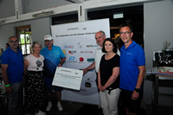
Spender und Empfänger: v.r.n.l.: care@automation Präsident Dietmar Buxbaum, Birgit Gamper, Verein MOKI, Vizepräsident Joe Kranawetter, Schatzmeister Erich Kronfuss, Elke Kohl (Kinder- und Familientrauerbegleitung, Schriftführer Helmut Zauner
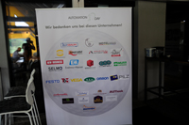
Zahlreiche Sponsoren und Spender unterstützten wieder den Automation Golf Day
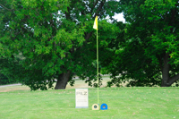
Bei all dem Spaß weckten aber nicht nur Sonderwertungen den Ehrgeiz der Spielerinnen und spieler, ...
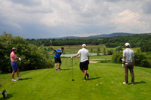
... sondern auch herausfordernde Bahnen und ...
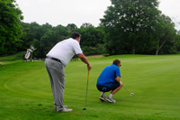
... knifflige Situationen am Grün.
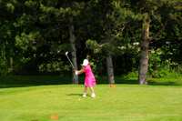
Vielleicht wurde beim Turnier sogar ein neues Golftalent entdeckt?
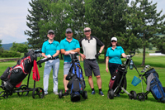
Der Flight mit der weitesten Anreise kam aus Griffen in Kärnten.
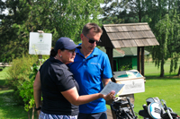
Das Präsidenten-Ehepaar Buxbaum beim Prüfen der Scorecard oder war es doch die Weinkarte?
Alle Fotos: ©care@automation / lussnig

Rückfragen an:
care@automation, Helmut Zauner
T +43 664 4617526
E presse@automation-golf-day.at

